# **Exercice : Achat d’équipement du département informatique**

## Mise en contexte :

Vous voulez acheter des équipements pour votre département informatique.

Le département a un budget annuel.

Le département prépare son prochain Achat annuel.

Dans le fichier **achatsDepartements2023.csv** vous avez la liste des équipements que vous prévoyez acheter et pour chacun de ces équipements, le prix et la quantité (qty) que vous voulez en acheter.

Avant de procéder à l’achat, vous devez dans un premier temps vérifier quels équipements vous pouvez acheter, compte tenu du budget que vous avez.

Heureusement ce travail vous est facilité, car les équipements ont tous un ordre de priorité. Donc vous allez en acheter, dans cet ordre, tant que votre budget vous le permettra.

Les équipements demandés qui ne peuvent pas être achetés seront ajoutés dans un nouveau fichier csv pour l’année suivante, que vous appellerez **achatsDepartements2024.csv**.

## Modélisation UML des objets :

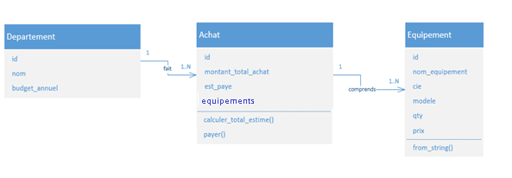

## Création des différentes classes dans Python.

Faites le code python pour créer les objets. Notez qu’il n’y a pas d’héritage dans cet exercice. Nous allons nous concentrer sur la redéfinition des constructeurs avec des méthodes de classe, le pseudo-code et le diagramme de flux.

Les constructeurs __init__() ne sont pas modélisés dans le diagramme UML mais remarquez que les constructeurs additionnels le sont. Ainsi vous avez le constructeur from_string() modélisé pour la classe Equipement.

## Instanciez les objets des différentes classes.

Instanciez un objet de la classe Departement avec l’id 420, le nom ‘Informatique’ et un budget de 20000$.

Utilisez le fichier csv fourni pour instancier les objets Equipement. Notez que vous devez absolument avoir créé les objets Equipement avant d’instancier l’objet Achat, afin d’ajouter uniquement les équipements que vous pouvez acheter avec le budget annuel du département.

Pour créer les objets Equipement vous devrez faire une surcharge des méthodes pour le constructeur de la classe Equipement car vous aurez une ligne du fichier csv comme donnée pour créer chacun de ces objets.

Avant d’instancier chaque objet Equipement, vous pouvez calculer le montant de cet achat (qty * prix) et vous devez vérifier si le budget qui vous reste vous permet de faire cet achat. Si oui, vous instanciez l’objet Equipement en utilisant le constructeur from_string() que vous aurez créé. Sinon, vous ajoutez cette ligne dans le fichier csv de l’année prochaine.

## Faites un diagramme de flux pour l’achat des équipements et copiez-le ici. ( en utilisant visio )

## Faites ici le pseudo-code pour procéder à l’achat d’un équipement

## Puis, implémentez votre pseudo-code pour faire un achat d’équipement